МИНИСТЕРСТВО ОБРАЗОВАНИЯ РЕСПУБЛИКИ БЕЛАРУСЬ

Учреждение образования «Полоцкий государственный университет»

Факультет информационных технологий

Кафедра технологий программирования

**ЛАБОРАТОРНАЯ РАБОТА №5**

по дисциплине: **«Компьютерные системы и сети»**

на тему: «Настройка службы DNS для Ubuntu Server 12.04»

ВЫПОЛНИЛ студент группы 16ИТ-3

Кокошко Е. А.

ПРОВЕРИЛ преподаватель

Попкова Д.В.

Полоцк 2018 г.

**Цель работы:** Ознакомиться с особенностями настройки службы DNS на Ubuntu Server. Изучить настройку пакета BIND9 для операционной системы Ubuntu 12.04.

**Ход работы**

1. Установка DNS

Для начала нужно установить службу DNS на сервер. Сделаем это при помощи команды *sudo aptitude install bind9*.

После завершения установки служба запускается автоматически.

Далее генерируем ключ для обновления DNS записей, следующей командой: *dnssec-keygen -a HMAC-MD5 -b 128 -r /dev/urandom -n USER DHCP_UPDATER* и выводим его на экран при помощи команды *cat Kdhcp_updater.*.private|grep Key* (Рисунок 1).



Рисунок 1 – Ключ для обновления DNS записей

1. Создание зон прямого и обратного просмотра

Далее необходимо создать и настроить зоны прямого и обратного просмотра.

Для начала создадим зону прямого просмотра. Для этого копируем образец файла по адресу */etc/bind/db.local* в наше расположение, одновременно переименовывая его в */var/lib/bind/prime_zone* при помощи команды *sudo cp /etc/bind/db.local /var/lib/bind/prime_zone* и открываем его *sudo nano /var/lib/bind/prime_zone*. Далее необходимо отредактировать файл (Рисунок 2).

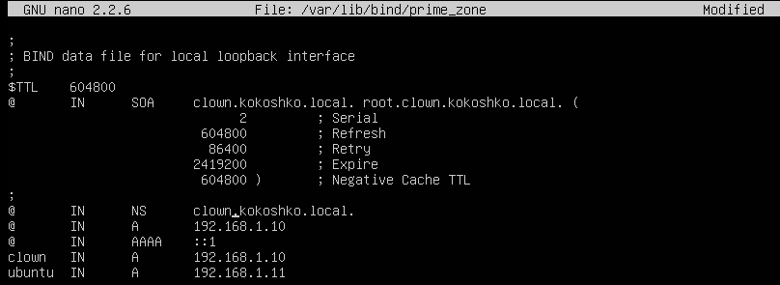

Рисунок 2 – Файл конфигурации зоны прямого просмотра

Далее создаем зону обратного просмотра. Так же копируем и переименовываем файл образца при помощи команды *sudo cp /etc/bind/db.127 /var/lib/bind/reverse_zone* и открываем его *sudo nano /var/lib/bind/reverse_zone*. Далее необходимо его отредактировать (Рисунок 3).

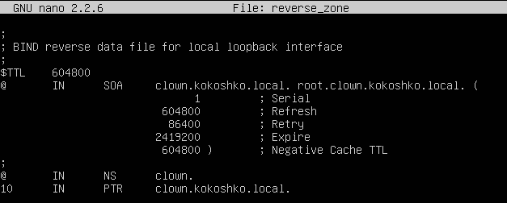

Рисунок 3 – Файл конфигурации зоны обратного просмотра

Далее в файле конфигурации Bind9 указываем зоны просмотра *sudo nano* */etc/bind/named.conf.local* (Рисунок 4).

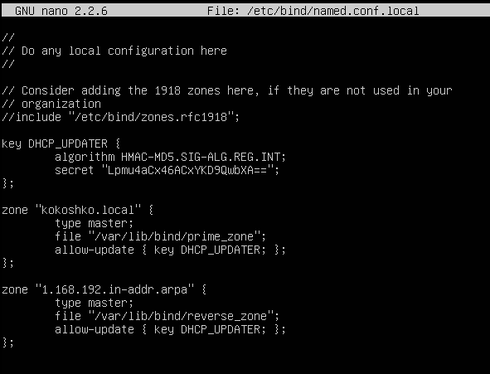

Рисунок 4 – Зоны прямого и обратного просмотра

Теперь перезапустим службу Bind9 командой */etc/init.d/bind9 restart* и проверим её работу при помощи команды *nslookup clown.kokoshko.local* (Рисунок 5).

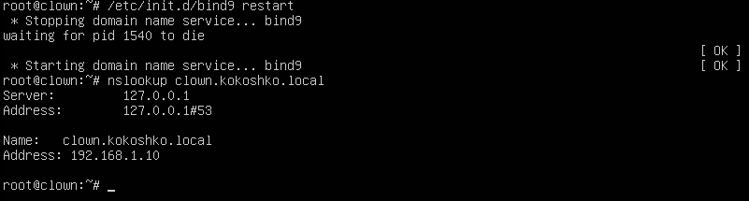

Рисунок 5 - Проверка работоспособности созданных зон

Теперь проверим работоспособность зоны обратного просмотра (Рисунок 6).

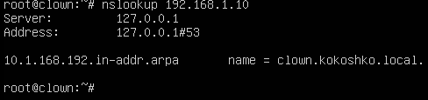

Рисунок 6 – Тест зоны обратного просмотра

1. Настройка динамического обновления зон с DHCP сервером

Настроим автоматизацию создания прямых и обратных зон DNS для клиентов, с помощью DHCP. Для этого открываем конфигурационный файл DHCP, командой *sudo nano /etc/dhcp/dhcpd.conf*. Отредактируем его (Рисунок 7).

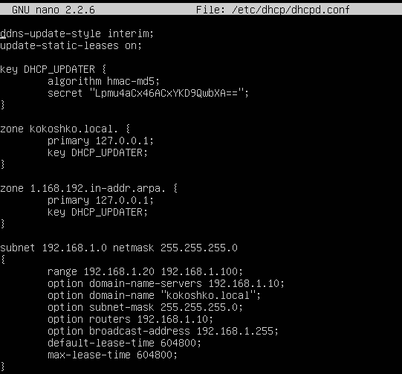

Рисунок 7 – Настройка конфигурационного файла

Перед проведение тестов добавим клиента в зоны прямого и обратного просмотра.

Далее перезапустим службы DNS и DHCP и проведем тесты (Рисунок 8-11).

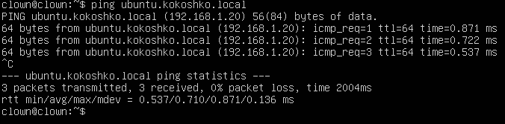

Рисунок 8 – Пинг с сервера на клиент

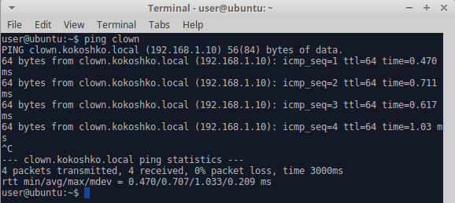

Рисунок 9 – Пинг с клиента на сервер

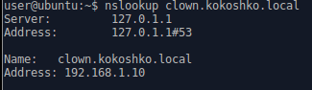

Рисунок 10 – nslookup clown

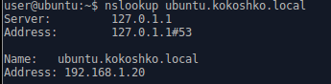

Рисунок 11 – nslookup ubuntu

**Выводы**

В рамках данной лабораторной работы была выполнена установка DNS сервера, а также его настройка. В качестве сервера использовалась Ubuntu 12.04.